Concevoir et utiliser une liste de tâche d'évaluation
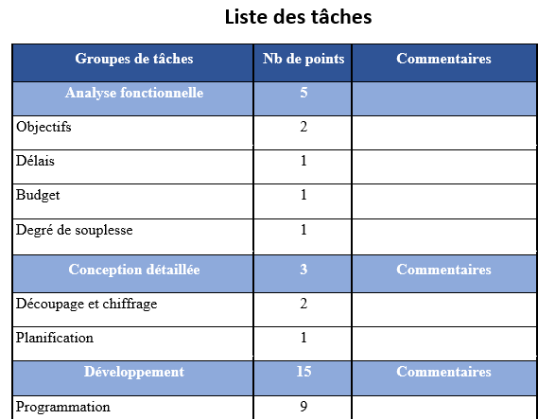
Voici le début de liste de tâche que l'on va intégrer dans l'évaluation avancée du devoir :

Étape 1 : créer un devoir
Reportez vous à la documentation dédiée : Créer et paramétrer un devoir de base

Étape 2 : activer l'évaluation avancée par guide
- le choix de ce mode d'évaluation se fait dans le volet “Note” des paramètres du devoir :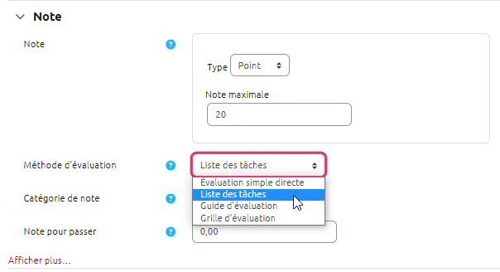

Étape 3 : construire la check-list
- après l'enregistrement des paramètres du devoir, l'onglet “Évaluation avancée” s'affiche :
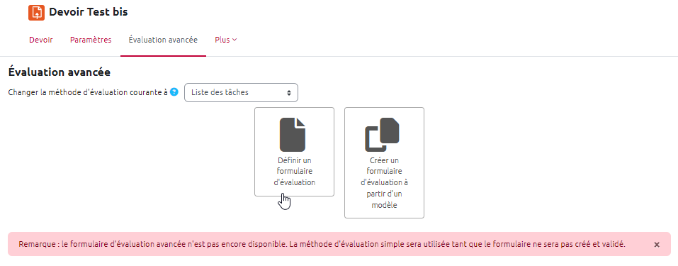
- cliquez sur “Définir un formulaire d'évaluation” : la 1ère étape est le nommage de la liste et la description si besoin
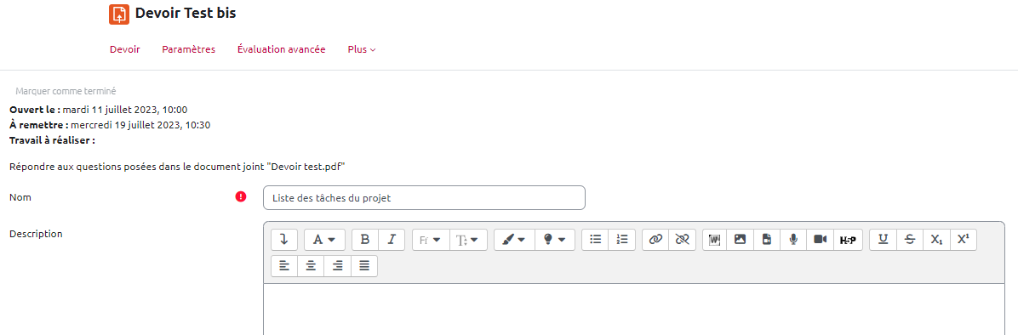
- ensuite, il faut définir les groupes tâches et les tâches en les nommant :
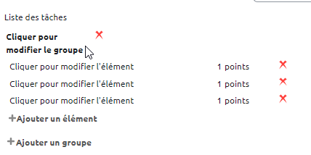
- cliquez sur le texte “Cliquer pour modifier le groupe” pour le nommer ou sur “Cliquer pour modifier l'élément” pour nommer la tâche
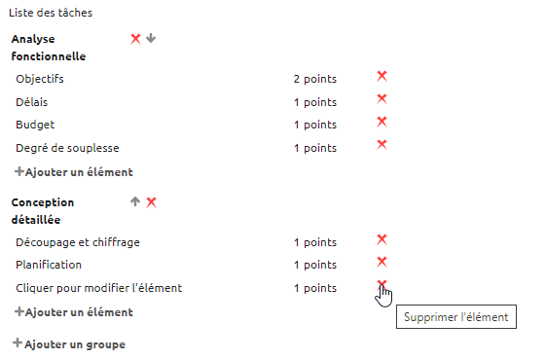
Vous pouvez également
- modifier les points attribués à une tâche en cliquant sur ces points
- supprimer une tâche ou un groupe en cliquant sur
- ajouter un groupe en cliquant sur
- ajouter une tâche en cliquant sur
 | Vous pouvez indiquer le nombre de points ou en pourcentage (sur 100).
- une fois la grille terminée, n'oubliez pas d'effectuer un relecture (notamment du nombre de points) et choisir les options souhaitées :
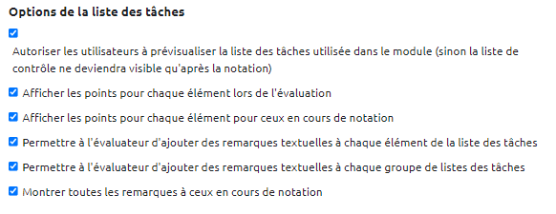

Étape 4 : enregistrer et rendre prêt à l'usage
- pour la rendre la rendre prête à l'usage, vous devez cliquer sur “Publier le formulaire comme modèle” :
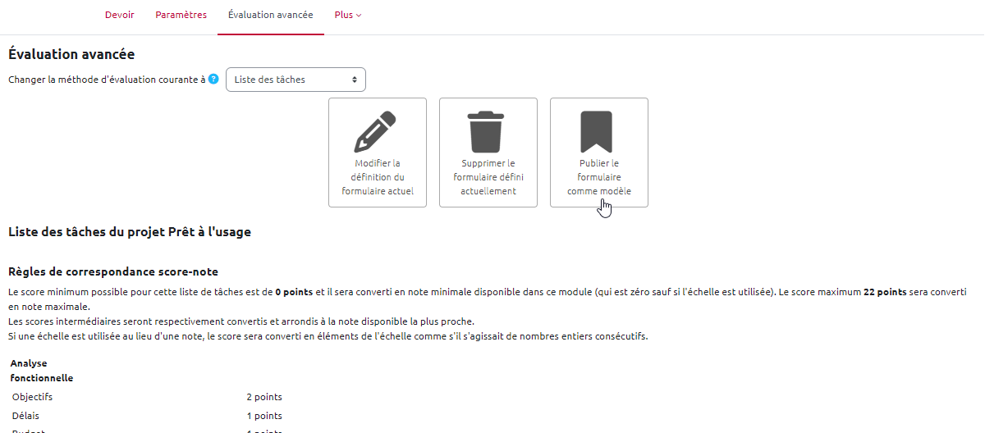

Étape 5 : corriger les copies avec la check-list d'évaluation
- Ouvrez le devoir et cliquez ensuite sur “Consulter tous les travaux remis” pour accéder aux travaux remis. En cliquant sur “Evaluer” pour noter le devoir, la liste des tâches apparait :
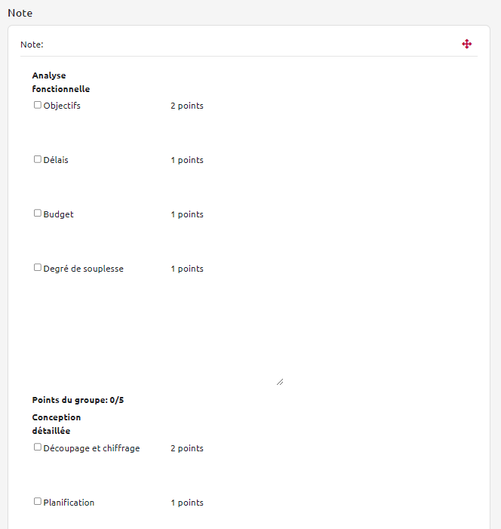
- Vous pouvez cocher la tâche si elle est validée (ce qui déclenche l’obtention des points correspondants) et indiquer les commentaires souhaités pour la tâche :
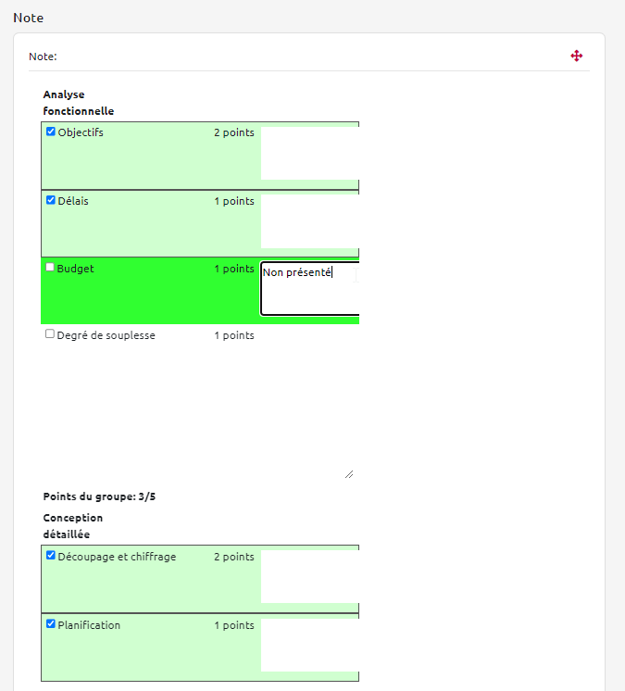
- vous pouvez, si besoin, indiquer un commentaire au groupe d'élément :
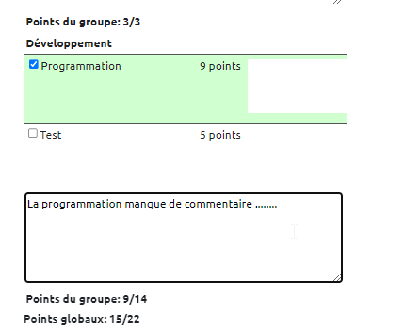
- comme on peut voir sur l'image ci-dessus, les points par groupe et globaux se mettent à jour au fur et à mesure de la correction
- Vous pouvez également ajouter un commentaire d'ensemble pour le devoir en texte ou en fichier.
 | 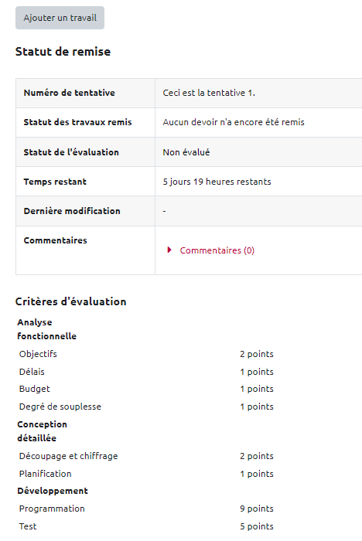  Affichage côté étudiantLorsqu'il ouvre le devoir, l'étudiant voit la définition des critères d'évaluation définis dans la liste de tâches:

